

交 渉 案 件
① 特別養護老人ホーム、デイサービスセンター、居宅介護支援事業所の民営化計画案
② 町営バスの民間委託計画案
③ 町道維持管理に関する民間委託計画案

２月10日に現業職場の合理化が町長から提案されて以降、現場組合員との協議を重ね、支会別討論会を通じて組合全体で協議し、11日の町長交渉に臨みました。  交渉では、支会別討論会で意見をいただいた「当該職場での討論を踏まえた町長交渉に臨む執行部の考え」を中心に質しました。  当局は、現在抱えている経営上の問題に対する当局責任を一部認めつつ、また、各「計画の目的」の根拠性について、『報告書』や『計画案』の記載に不十分さも認めつつも、当日 |  |  | の口頭回答で計画案に対する理解を交渉団に改めて求めてきました。12～13日に交渉結果を現場組合員と協議しました。本日昼の執行委員会を経て３回目の町長交渉に臨みます。

去る11日に発生し北海道と東北に地震と津波をもたらした東日本大震災は、1995年の阪神淡路大震災を超えるのではないかと言われるほどの甚大な被害をもたらしています。  現地では被災者救援の先頭に立つべき行政や消防の職員も被災し、家族を避難所に残し、あるいは家族と連絡が取れないまま、昼夜の別なく対策に奮闘しています。そこには、壊滅状態となった陸前高田市や１万人が安否不明の南三陸町など県が行政担当者と連絡の取れない自治体もあります。  私たちも自治体で働く同じ仲間として、一人でも多くの命が救われるよう祈りながら被災者救援の活動を見守りたいと思います。  自治労は、これまでも1993年の奥尻島震災、 |  |  | 1995年の阪神淡路大震災、2000年の有珠山噴火災害、2004年の新潟・中越震災など大災害に際し、被災者と地元自治労の仲間を支援するため、カンパやボランティア活動を全国的に取り組んできました。今後、具体的な支援が明らかにされることと思います。  津別町では、百年に一度と言われた1992年の大雨災害を経験しました。役場に泊り込み昼夜に渡る対策に苦労したことを今でも昨日のように思い起こせる方が多いでしょう。  東日本大震災で被災し、また救援活動を行っている皆さんへの支援について、今後、自治労の提起にもとづき町職もしっかり協力をさせていただきます。その際には、組合員の皆さんのご理解をよろしくお願いします。

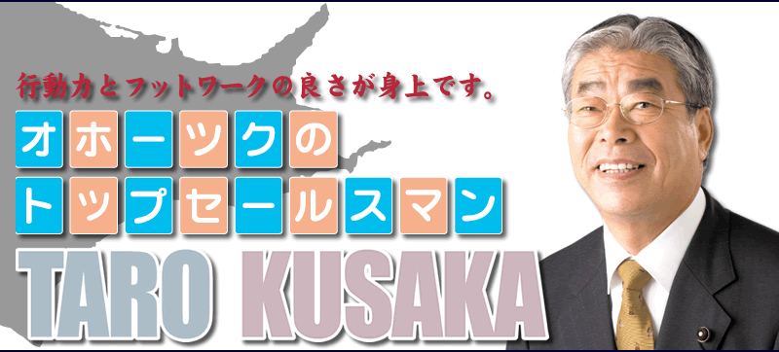

知事選を頂点とした第17回統一自治体選挙闘争は、４月10日の投票日まで残すところ４週間となりました。
道議選をめぐっては、これまでオホーツク管内は“無風”との見方が大勢でしたが、報道にもあるとおり選挙が確実の情勢となってきました。町職組織内、「くさか太朗」道議の

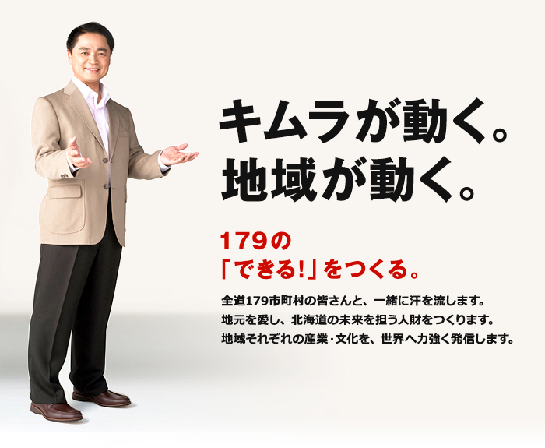

「木村としあき」さんは、10日に道知事選に向けた公約を発表しました。
公約では、２期８年の高橋道政で道内の元気が失われたとして「道政を停滞から前進へ変えていく」と強調、高橋道政８年間で11％も下がった道民所得を任期中に元の水準に戻し、現在５％台の失業率を３％台に引き下げると表明しました。
報道のとおり、高橋知事も次期に向けた公約を発表しましたが、「経済」「雇用」「医療」「福祉」などの分野で公約は大きく違います。「木村としあき」さんの公約には、全国で地域の活性化を導いてきた実践にもとづく政策が打ち出されているのを実感します。「木村知事」の実現に向け奮闘しましょう。

議の４期目再選に向け、さらに道民のための道政を奪還するため、組合員の皆さんの「一人10人支持者拡大」運動のご協力をお願いします。

